Принято решением Общего собрания членов
Некоммерческого партнерства
«ЦентрСтройПроект»
Протокол № 6 от «21» сентября 2009 года

ПОЛОЖЕНИЕ
об обеспечении имущественной ответственности
членов Некоммерческого партнерства «ЦентрСтройПроект» (НП «ЦСП»)
(с изменениями, принятыми решением Общего собрания членов НП «ЦСП», Протокол от «25» октября 2010 года № 11)

1. Настоящее Положение устанавливает систему и регулирует порядок обеспечения имущественной ответственности членов Некоммерческого партнерства «ЦентрСтройПроект» (далее – НП) по обязательствам, возникшим:
1.1 вследствие причинения вреда из-за недостатков работ по подготовке проектной документации в случаях осуществления работ, которые оказывают влияние на безопасность объектов капитального строительства, в том числе для строительства, реконструкции, капитального ремонта на особо опасных и технически сложных объектах, членом НП и к выполнению которых этот член имеет допуск в НП;
1.2 вследствие причинения членом НП вреда третьим лицам при выполнении работ, которые оказывают влияние на безопасность объектов капитального строительства и к выполнению которых этот член имеет допуск в НП;
1.3 вследствие неисполнения или ненадлежащего исполнения членом НП обязательств по договору, предметом которого является выполнение работ, которые оказывают влияние на безопасность объектов капитального строительства и к выполнению которых этот член имеет допуск в НП.
2. В НП применяются следующие способы обеспечения имущественной ответственности членов НП:
2.1 формирование компенсационного фонда НП;
2.2 создание системы страхования гражданской ответственности членов НП.
3. Размер взноса в компенсационный фонд при наличии договора страхования гражданской ответственности, которая может наступить в случае причинения вреда вследствие недостатков работ, которые оказывают влияние на безопасность объектов капитального строительства, на одного члена Партнерства составляет:
1) 150 000 (сто пятьдесят тысяч) рублей для членов Партнерства, не имеющих свидетельства о допуске к организации работ по подготовке проектной документации, и для членов Партнерства, имеющих свидетельство о допуске к организации работ по подготовке проектной документации, стоимость которой по одному договору не превышает 5 000 000 (пять миллионов) рублей;
2) 250 000 (двести пятьдесят тысяч) рублей для членов Партнерства, имеющих свидетельство о допуске к организации работ по подготовке проектной документации, стоимость которой по одному договору не превышает 25 000 000 (двадцать пять миллионов) рублей;
3) 500 000 (пятьсот тысяч) рублей для членов Партнерства, имеющих свидетельство о допуске к организации работ по подготовке проектной документации, стоимость которой по одному договору не превышает 50 000 000 (пятьдесят миллионов) рублей;
4) 1 000 000 (один миллион) рублей для членов Партнерства, имеющих свидетельство о допуске к организации работ по подготовке проектной документации, стоимость которой по одному договору составляет до 300 000 000 (трехсот миллионов) рублей;
5) 1 500 000 (один миллион пятьсот тысяч) рублей для членов Партнерства, имеющих свидетельство о допуске к организации работ по подготовке проектной документации, стоимость которой по одному договору составляет 300 000 000 (триста миллионов) рублей и более.
4. Создание и использование компенсационного фонда НП, в том числе порядок осуществления выплат из него, регулируется Положением о компенсационном фонде НП.
5. Дополнительные требования к составу и структуре средств компенсационного фонда, ограничения размещения и инвестирования средств компенсационного фонда, правила размещения таких средств и требования к инвестированию определяются Инвестиционной декларацией НП.
6. С «01» января 2009 года страхование членами НП своей гражданской ответственности, которая может наступить в случае причинения вреда вследствие недостатков работ, которые оказывают влияние на безопасность объектов капитального строительства и к выполнению которых этот член имеет допуск в НП», является обязательным.
7. Члены НП имеют право застраховать иные связанные с выполнением работ по подготовке проектной документации риски, в том числе свою гражданскую ответственность за причинение вреда третьим лицам при выполнении работ, которые оказывают влияние на безопасность объектов капитального строительства и к выполнению которых этот член имеет допуск в НП.
8. Члены НП имеют право застраховать свою гражданскую ответственность за неисполнение или ненадлежащее исполнение обязательств по договору, предметом которого является выполнение работ, которые оказывают влияние на безопасность объектов капитального строительства и к выполнению которых этот член имеет допуск в НП.
9. Члены НП имеют право застраховать своих работников от несчастных случаев при выполнении работ, которые оказывают влияние на безопасность объектов капитального строительства.
10. Члены НП осуществляют страхование в соответствии с законодательством Российской Федерации, а также условиями страхования, принятыми НП.
11. Возмещение вреда, причиненного вследствие недостатков работ по подготовке проектной документации осуществляется лицом, выполнившим такие работы. Субсидиарную ответственность за причинение указанного вреда несут:
1) саморегулируемая организация в пределах средств компенсационного фонда саморегулируемой организации в отношении лица, которое на момент выполнения таких работ имело свидетельство о допуске к ним, выданное этой саморегулируемой организацией;
2) в случаях, предусмотренных частью 3 статьи 60 Градостроительного кодекса Российской Федерации, несет Национальное объединение саморегулируемых организаций соответствующего вида в пределах средств компенсационного фонда саморегулируемой организации, зачисленных на счет такого Национального объединения, в случае исключения сведений о саморегулируемой организации, выдавшей свидетельство о допуске к работам, которые оказывают влияние на безопасность объектов капитального строительства, из государственного реестра саморегулируемых организаций;
3) в случаях, предусмотренных пунктом 2 части 5 статьи 60 Градостроительного кодекса Российской Федерации, Российская Федерация, субъект Российской Федерации или организация, которая провела негосударственную экспертизу проектной документации, если вред причинен в результате несоответствия проектной документации требованиям технических регламентов и (или) результатам инженерных изысканий и имеется положительное заключение государственной экспертизы проектной документации или положительное заключение негосударственной экспертизы проектной документации.
12. В случае причинения вреда вследствие недостатков работ, которые оказывают влияние на безопасность объектов капитального строительства, при наличии у члена НП, выполнившие такие работы, договора страхования гражданской ответственности, которая может наступить в случае причинения вреда вследствие недостатков таких работ, указанный вред возмещается за счет средств, полученных членом НП, осуществившим подготовку проектной документации по договору страхования гражданской ответственности, которая может наступить в случае причинения вреда вследствие недостатков таких работ, и за счет средств члена НП, выполнившего такие работы. При этом пункт 11 настоящего Положения, предусматривающий субсидиарную ответственность саморегулируемой организации, выдавшей свидетельство о допуске к таким работам, применяются при наличии следующих условий:
12.1 для возмещения вреда, причиненного вследствие недостатков работ по подготовке проектной документации недостаточно средств, полученных по договору страхования гражданской ответственности;
12.2 член НП, выполнивший работы, которые оказывают влияние на безопасность объектов капитального строительства, отказался удовлетворить требование о возмещении вреда либо заказчик или третье лицо не получили от него в разумный срок ответ на предъявленное требование о возмещении вреда.
13. Возмещение вреда, причиненного членом НП третьим лицам, а также исполнение обязательств членом НП, возникших вследствие неисполнения или ненадлежащего исполнения обязательств по договору, осуществляется таким членом НП за счет собственных средств. При наличии у такого члена НП договора страхования гражданской ответственности за причинение вреда третьим лицам и (или) за неисполнение или ненадлежащее исполнения обязательств по договору, исполнение возникших в таких случаях обязательств осуществляется за счет средств, полученных членом НП по соответствующим договорам страхования гражданской ответственности. При недостаточности средств, полученных по договорам страхования, возмещение вреда, причиненного в указанных в настоящем пункте случаях, осуществляется за счет средств НП.

14. За несоблюдение положений и невыполнение требований настоящего Положения члены НП несут ответственность, предусмотренную законодательством Российской Федерации, Уставом и иными документами НП.
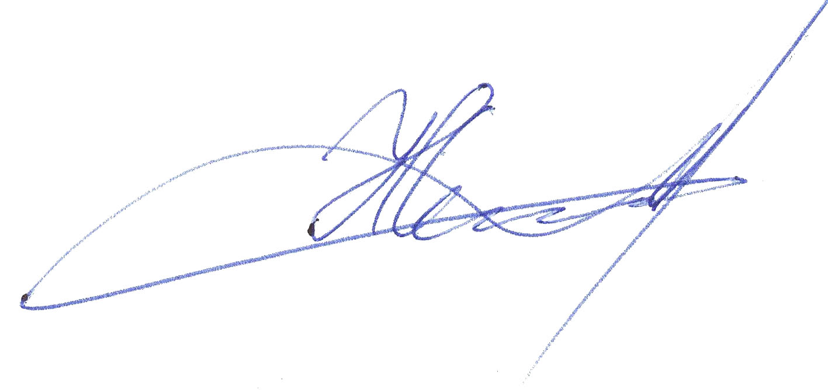

Генеральный директор
НП «ЦСП» __________________ Н.А. Самусевич

